2021

**Manual Técnico**

**Diseño desarrollo de un crud de una rest api**

**Evelyn denise Hernández Aguilar**

**Carolina tovar rodríguez**

**Fernando Alexis Elizondo Acevedo**

Universidad autónoma de nuevo león Facultad de ciencias físico matemáticas

**Presentación**

Este manual les dará a conocer los requerimientos y la estructura para la construcción de la página web/app, en el desarrollo de programa de escritorio conectados mediante una base de datos, el cual muestra las herramientas necesarias para la construcción y la funcionalidad de la aplicación.

**Objetivo**

guiará a los usuarios a una pequeña app/pagina web en donde se podrá apreciar un glosario de grupos, empresas del mundo del k-pop.

**Procesos**

* Procesos de entrada:
* Programa de escritorio
* Ingresar al programa de escritorio (acceso)
* Ingresar los datos para el registro de la empresa con todos los demás datos (grupo, miembros).
* Procesos de salida:
* Programa de escritorio
* Consulta de empresas
* Consulta de grupos
* Consulta de miembros
* Base de datos MySQL,

**Requisitos del sistema**

* Requerimientos de Hardware:

Equipo, teclado, mouse y monitor.

Memoria RAM 2 (equipo)

* Requerimientos de Software:

Sistema operativo (Windows 7 en adelante)

Conexión internet local

Visual Studio Code

MySQL

Golang

**Herramientas utilizadas para el desarrollo**

**Visual Studio Code**

**E**s un [editor de código fuente](https://youtu.be/6aAUznSlHAY?t=1118) que permite trabajar con diversos lenguajes de programación, admite gestionar tus propios atajos de teclado y refactorizar el código. Es gratuito, de código abierto y nos proporciona una utilidad para descargar y gestionar extensiones con las que podemos personalizar y potenciar esta herramienta.

Las **extensiones de Visual Studio Code** nos otorgan infinidad de opciones, como colorear tabulaciones, etiquetas o recomendaciones de autocompletado. También hay extensiones que nos ayudan con el lenguaje de programación que vayamos a usar, como por ejemplo para Python, C / C++, JavaScript, etc.

**Golang**

Es un lenguaje de programación optimizado y más sencillo. La sintaxis de Golang tiene muchas semejanzas con la **sintaxis básica de los lenguajes de la familia C**, pero muestra una fuerte influencia de los lenguajes **Pascal, Modula y Oberón.**  Es un lenguaje compilado, si bien desde el principio se da gran importancia a una elevada velocidad de traducción. El lenguaje también cuenta con un recolector de basura automático que contribuye a **gestionar con eficiencia la memoria** disponible y reduce así los problemas de espacio.

**Servidor de base de datos (MySQL)**

El servidor de base de datos MySQL es uno de los más característicos y por tener la opción de código abierto a nivel mundial, siendo una de las más populares antes ORACLE y Microsoft SQL Server principalmente en entonos de desarrollo web.

**Instalación de Aplicaciones**

Antes de explicar un poco el cómo poder descargar cada programa que ocuparemos para realizar el proyecto, explicaremos un poco de que trata y para qué son.

Para este proyecto utilizamos módulos como HTTP, JSON y también algunos módulos que nos pueden ayudar en el desarrollo, además de MAX que es un módulo que nos permite definir las rutas de nuestro servidor de una manera.

**Para Visual Studio Code:**

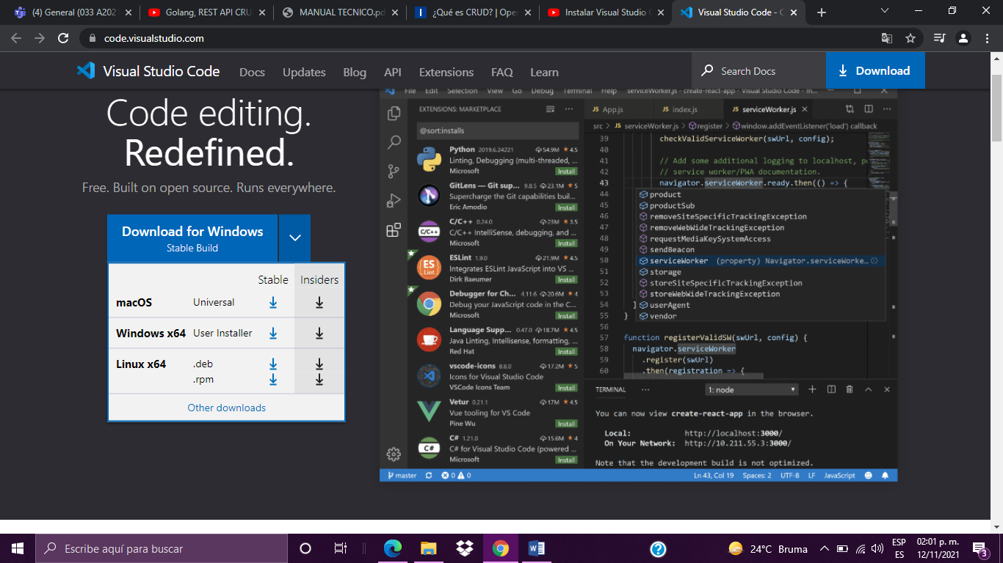

Lo descargamos directo de “download” ya después decidimos en que carpeta se quiere ejecutar y eventualmente queda instalado.

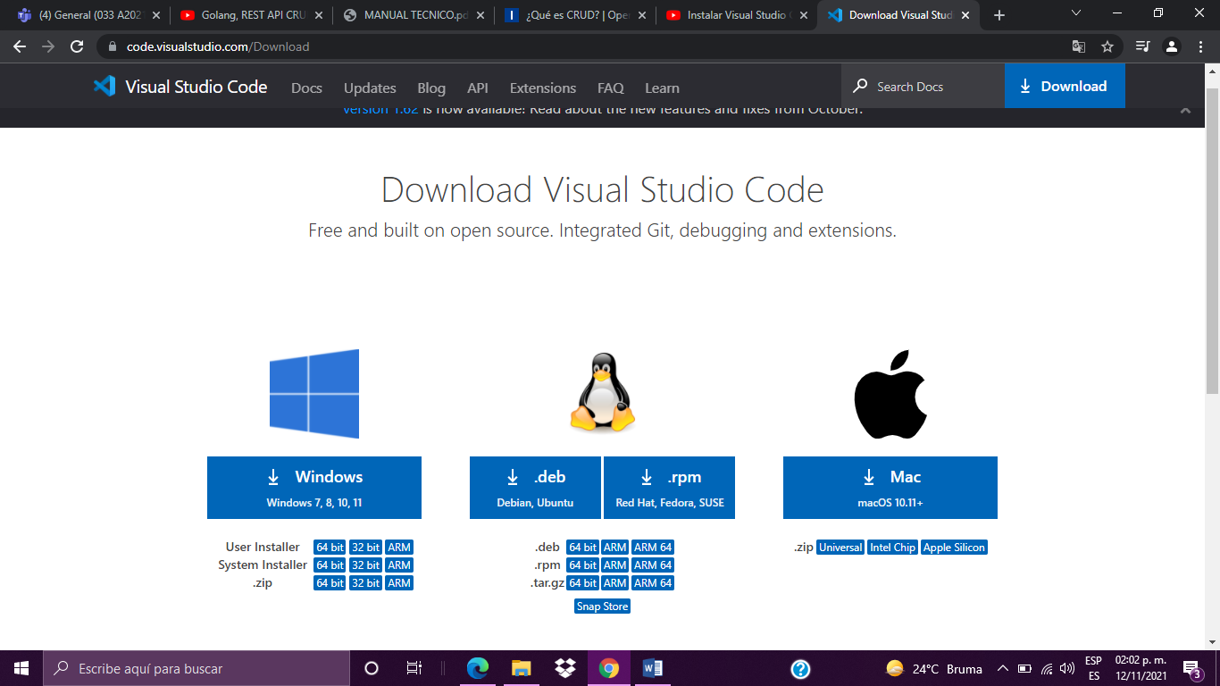

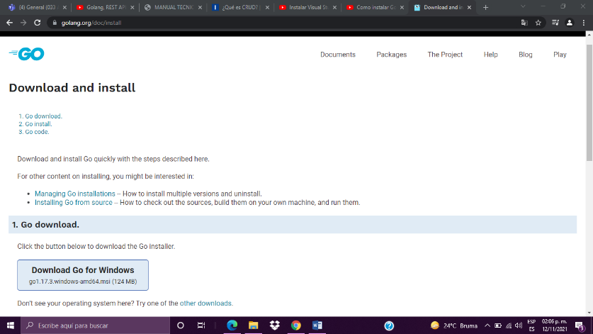**Golang**

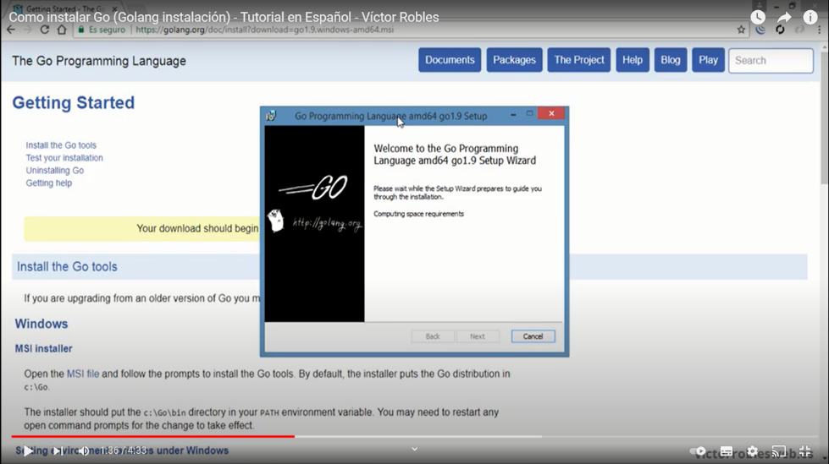“Go” es un programa de lenguaje multiplataforma, aunque en la imagen solo se puede mostrar para Windows en realidad se puede descargar para Linux, Apple, etc. Igual que Visual solo se da clic en “Download” y se comenzará a descargar.

Una vez descargado se da clic y se comenzara a ejecutar.

**MySQL**

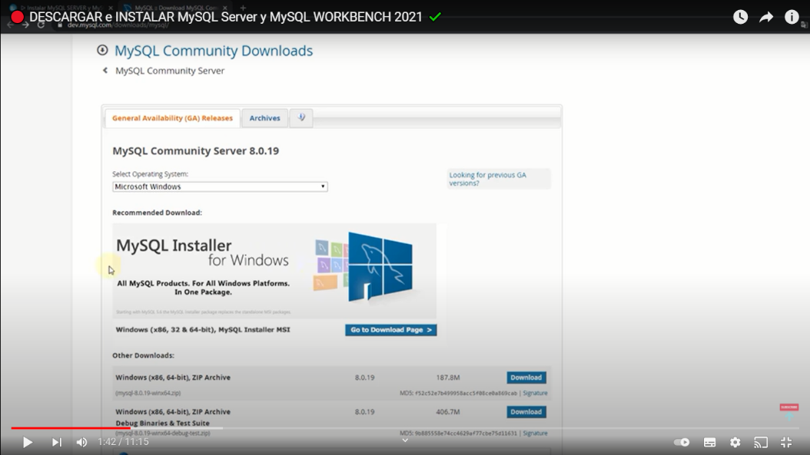 Es de igual manera que en los anteriores casos, simplemente se descarga y después se ejecuta.

En sí para el trabajo solo es el instalable y algunos Driver, pero están directos en el código. Los drivers se instalan directo como si aplicáramos el gorillamux.

Para el código de nosotros utilizamos CORS

El CORS se trata de una medida de seguridad, ya que JavaScript y CSS podrían cargar, sin que el usuario lo supiese, contenido de otros servidores (y, con este, también contenido malicioso).

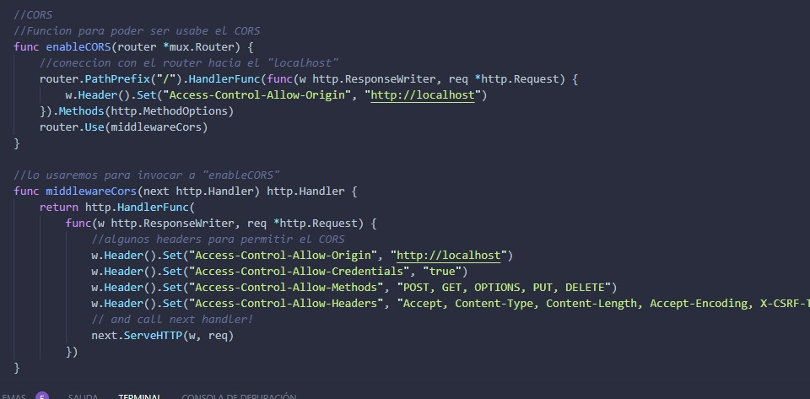

Y Token

Es un [dispositivo físico](https://es.wikipedia.org/wiki/Perif%C3%A9rico_(inform%C3%A1tica)) utilizado para acceder a un recurso restringido electrónicamente. El token se utiliza como complemento o en lugar de una [contraseña](https://es.wikipedia.org/wiki/Contrase%C3%B1a). Actúa como una llave electrónica para acceder a algo.

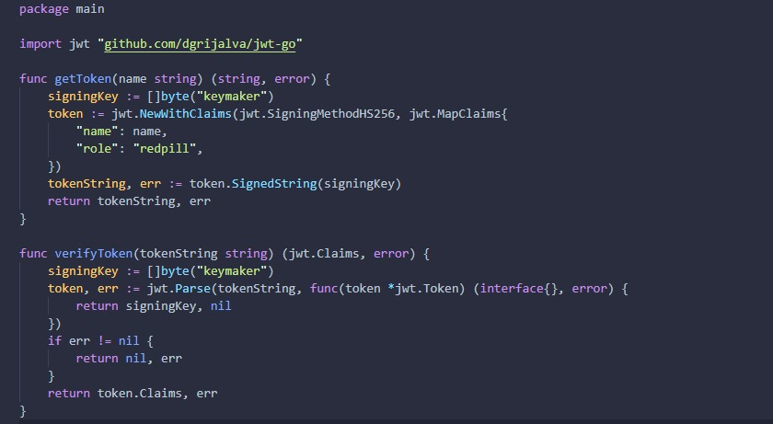

**Diccionario de datos**

|  |  |  |  |  |
| --- | --- | --- | --- | --- |
| Campo | Tipo de dato | Tamaño | Descripción | Llave |
| Id | Int | 11 | Id de la empresa | Primario |
| Empresa | Char | 45 | Nombre de la empresa | único |
| Grupo | Char | 30 | Nombre completo del grupo |  |
| Miembros | Char | 250 | Nombre de cada uno de los integrantes del grupo |  |

|  |  |  |  |  |
| --- | --- | --- | --- | --- |
| Campo | Tipo de dato | Tamaño | Descripción | Llave |
| Empresa | Char | 45 | Nombre de la empresa | Primario |
| Grupo | Char | 250 | Nombre del grupo | único |
| Merch | Char | 250 | Accesorios/ropa |  |
| Conciertos | Char | 250 | Fechas/lugares |  |
| Albumes | Char | 50 | Nombre de los álbumes próximos a salir o ya lanzado. |  |

**Diagrama entidad relación**

|  |
| --- |
| Empresa |
| HYBE |
| Starship |

|  |
| --- |
| Primaria |
| ID |

|  |
| --- |
| Grupos |
| BTS |
| Monsta X |

|  |
| --- |
| Merch |
| Concierto |
| Àlbumes |

|  |
| --- |
| Miembros |
| Hyungwon |
| I.M |
| Shownu |
| Minhyuk |
| Joohoney |
| Kihyun |

|  |
| --- |
| Miembros |
| Kim Seokjin |
| Min Suga |
| Jung Hoseok |
| Kim Namjoon |
| Park Jimin |
| Kim Taehyung |
| Jeon Jungkook |

Una vez teniendo en claro ya todo lo que se necesita hacer solo se realiza lo siguiente en el código:

Ya por finalizar lo que nos mostraría sería algo así:

